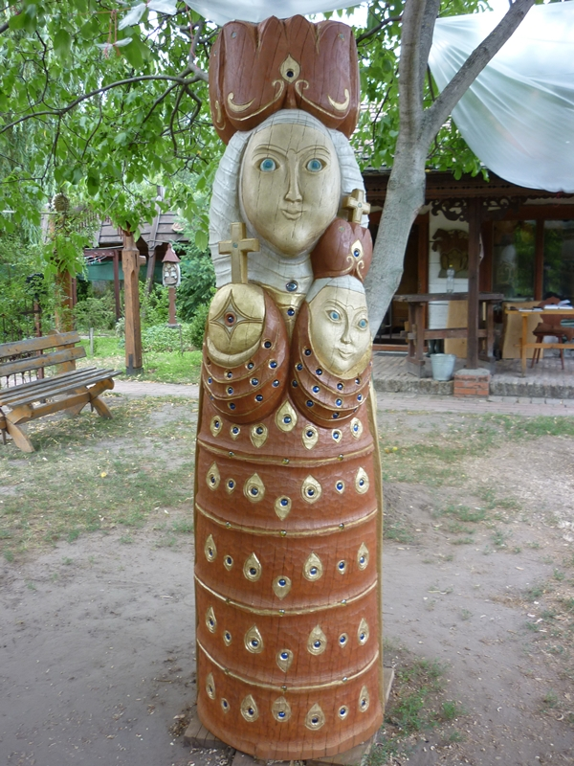

Szeretettel várjuk Önt és kedves családját
2012. augusztus 11-én 15 órakor
A törteli Milleniumi parkban tartandó

Boldogasszony – szobor avató
ünnepségünkre.
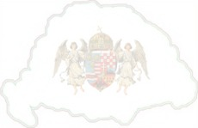
A szobor alkotója: Blaskó Sándor

Köszöntőt mondanak:
Dr. Kiszely István
Antropológus, címzetes egyetemi docens

Schuck Mária
Néprajz-, mese- és gyermekrajz kutató.

A szobrot megáldja és felszenteli:
Sajtos József katolikus plébános

Söreg Norbert református lelkész

Közreműködik:
Maczkó Mária népdal énekművész
és
Bekő Dóra helyi büszkeségünk

Kísérő programok:
Kézműveskedés, íjászat,
főzés a törteli hun üstben.

Mindenkit szeretettel várunk! Törtel Jobbításáért Alapítvány

